**Linux下的定时任务实现**

有两种方式，都是通过crontab.

1. 通过编辑定时任务，直接实现。
2. 通过shell脚本，再新建定时任务，间接实现。

在开始之前，先对基本的crontab操作基本命令有所了解：

重启crontab服务：service crond restart



新建crontab服务：crontab –e



查看crontab服务：crond –l

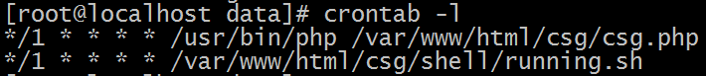

注意：要实现定时任务的文件必须要有足够的权限，必须是可执行“X”。新建的cron job不会马上执行，至少要过2分钟才执行，如果重启cron则会马上执行。

第一种方式：

1. 直接创建： crontab -e



分2部分，时间，命令。因为是运行php文件，需要制定php执行路径(/usr/bin/php)，不同的系统php执行路径可能不一样，请读者各自查找自己本系统的正确路径，也可以用命令：whereis php来查找。提醒一点：crontab是在不打开浏览器的情况下运行文件。

时间部分的规则：

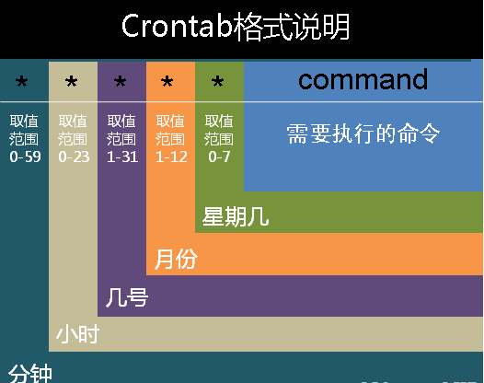

**具体示例:**

# 下午6点到早上6点，每隔15分钟执行一次脚本  
0,15,30,45 18-06 * * * /bin/bash $HOME/script.sh > /dev/null 2>&1

# 每两小时，重启一次服务  
* */2 * * * /etc/init.d/apache2 restart

**下面是每隔多少分钟，每隔多少小时，每天/每周/每月/每年的crontab的归纳总结**

* 每五分钟执行     */5 * * * *
* 每五小时执行     0 */5 * * *
* 每天执行         0 0 * * *
* 每周执行         0 0 * * 0
* 每月执行         0 0 1 * *
* 每年执行         0 0 1 1 *

如果说是每个月的每隔10天来执行某个脚本的话，同样可以写成:

# 每个月的1号，11号，21号，31号，执行HTTP服务重启

0 0 */10 * * /etc/init.d/apache2 restart



1. 赋予权限：chmod 777 csg.php

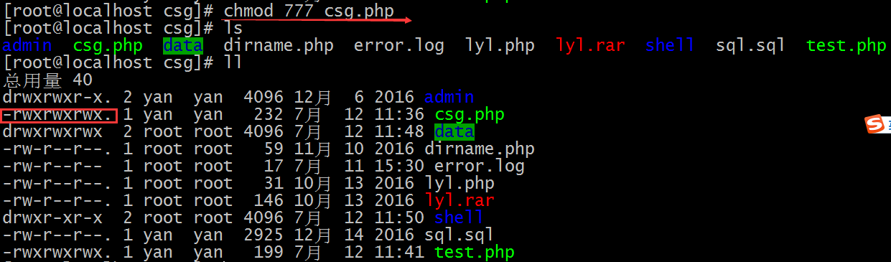

1. 如果程序没有错误，则会正常运行；否则，会直接报错。查看报错的命令：

cat /var/spool/mail/root

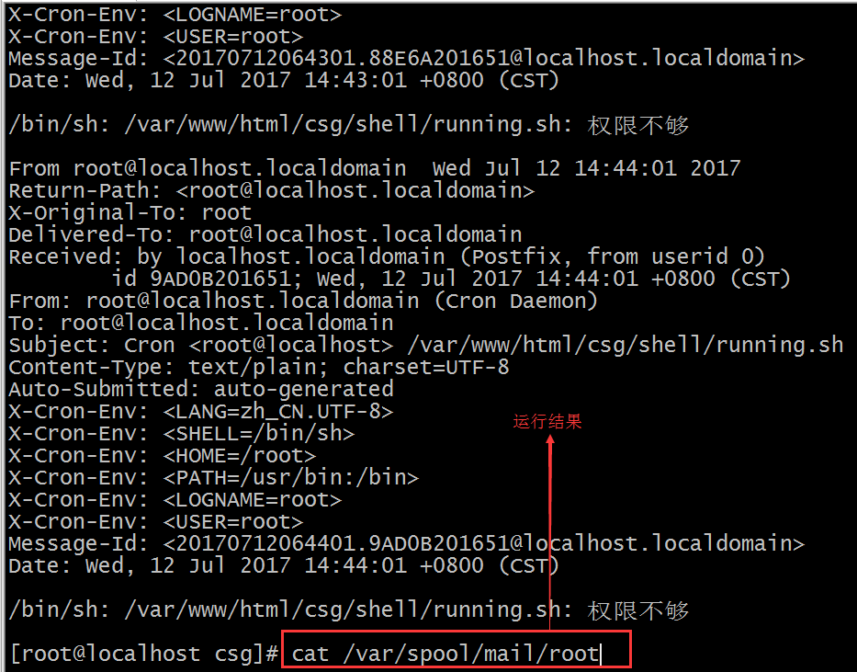

1. 如果php文件中出现有文件路径的，一定要写绝对路径，否则报错。

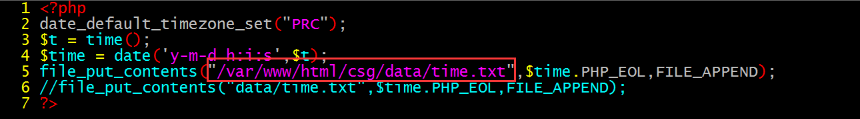

第二种方式：

1. 过新建shell文件。不必考虑具体放在哪里，有具体的地址就可以了。依然是以运行php文件，如下所示：

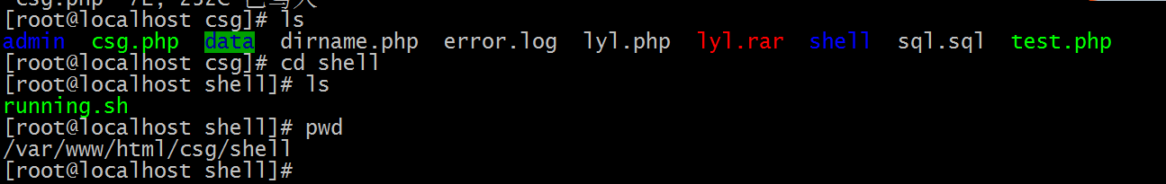

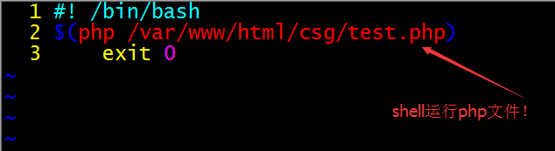

Shell文件开头的语句：

#！/bin/bash

$(php /var/www/html/csg/test.php)

exit 0

保存后，要赋予文件权限！

Chmod 777 running.sh

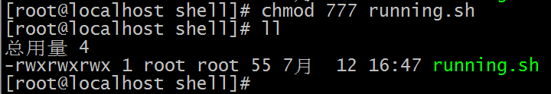

1. 创建新的定时任务:crontab –e

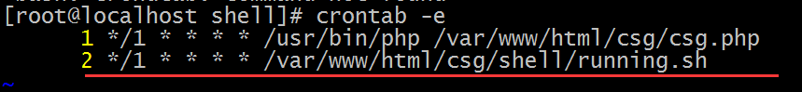

直接添加即可。